YAŞ GRUBU: 48 AY 11.12.2013
TÜRKÇE DİL ETKİNLİĞİ
KAZANIMLAR VE GÖSTERGELERİ
DİL GELİŞİMİ
Kazanım 7: Dinledikleri / izlediklerinin anlamını kavrar.
Göstergeleri; Sözel yönergeleri yerine getirir.
Kazanım 8: Dinledikleri / izlediklerini çeşitli yollarla ifade eder.
Göstergeleri; Dinledikleri/ izledikleri ile ilgili sorulara cevap verir.

BİLİŞSEL GELİŞİM
Kazanım 5: nesne ya da varlıkları gözlemler.
Göstergeleri; Nesne/ varlığın adını söyler.
Nesne/ varlığın şeklini söyler.
Kazanım 6: Nesne ya da varlıkları özelliklerine göre eşleştirir.
Göstergeleri; Nesne/ varlıkları şekline göre ayırt eder, eşleştirir.
Kazanım 8: Nesne ya da varlıkların özelliklerini karşılaştırır.
Göstergeleri; Nesne/ varlıkların şeklini ayırt eder, karşılaştırır.
Kazanım12: Geometrik şekilleri tanır.
Göstergeleri; Gösterilen geometrik şeklin ismini söyler.

ÖĞRENME SÜRECİ
Öğretmen çocuklar gelmeden önce soracağı bilmecelerin kartlarını, hikâyede kullanacağı kuklaları ve gerekli tüm materyalleri sınıfta hazır bulundurur.
Hikâye öncesi çocuklarla geometrik şekillerle ilgili sohbet edilir. Bilmeceler sorulur.
Uçurtmayım, çatıyım
Vardır üç köşem, üç kenarım (üçgen)
İlerlemek istiyorsan hiçbir köşeye takılmadan
Beni seçmelisin şekillerin arasından
Nasıl bulurum dersen
Bak bakalım dünya nasıl ve tabi ki güneş
Zıplayan bir top, dönen bir tekerlek
İşte şimdi yakaladın beni kahkahayla gülerek(daire)
Annemin dört çocuğu var
Dördününde boyu aynı
El ele tutuşunca
Dördü olur dört köşe (kare)
Dört köşem var dörtkenarım
Ama benzemem kareye
Bir kapı olabilirim
Ya da duvarda çerçeve (dikdörtgen)

Daha sonra hikâye için kukla sahnesinde çocuklara “şekillerin konuşması” adlı hikâye anlatılır.
ŞEKİLLERİN KONUŞMASI
Üçgen ile kare yolda karşılaşırlar ve selamlaşırlar. Daha sonra üçgen kareye kendini tanıtır.
- Biliyor musun benim üç kenarım var. Bu yüzden bana üçgen diyorlar. İstersen bir sayalım. Bir, iki, üç.
Sonra kare üçgene kendisini tanıtır.
- Benim adım da kare, dört kenarım var, kenarlarımın dördü de birbirine eşit. Benim kenarlarımı da sayalım. Bir, iki, üç, dört. Sonra da üçgenle kare çok iyi arkadaş olarak beraber yollarına devam ederler.
Yolda giderken dikdörtgen ile karşılaşırlar. Kare hemen atılır.
- Aaaa, bana benziyor der. Üçgen de hemen
- Siz birbirinizden farklısınız der, Çünkü onun iki kenarı uzun, iki kenarı kısa, oysa senin bütün kenarların eşit. Üçgen gel onunla da tanışıp arkadaş olalım der.
Daha sonra dikdörtgene yaklaşıp selamlaşırlar. Dikdörtgen kendini tanıtır.
- Benim adım dikdörtgen, dört kenarım var, ikisi uzun, ikisi kısa.
Üçgen ve kare kendilerini dikdörtgene tanıttıktan sonra beraber yollarına devam ederler. Yolda daire ile karşılaşırlar. Ama daire hiç birisine benzemiyor. Çünkü dairenin köşeleri yoktur. O bir yuvarlaktır. Daha sonra daire ile tanışırlar çok iyi arkadaş olurlar ve yollarına devam ederler.
Hikâye sonrasında çocuklardan sınıfta şekillere benzeyen şekilleri bulmaları için sorular sorulur. Üçgen kuklası gösterilerek “üçgen şeklinde sınıfımızda neler var?” diye sorulur. Diğer kuklalarda tek tek gösterilerek aynı şekilde sorulur. Bu şekilde hikayede pekiştirilmiş olur ve şekilleri kavramaları sağlanır.

MATERYALLER
- Çomak kukla:
1. Üçgen, 2. Kare, 3. Dikdörtgen, 4.Daire
- Bilmece kartları
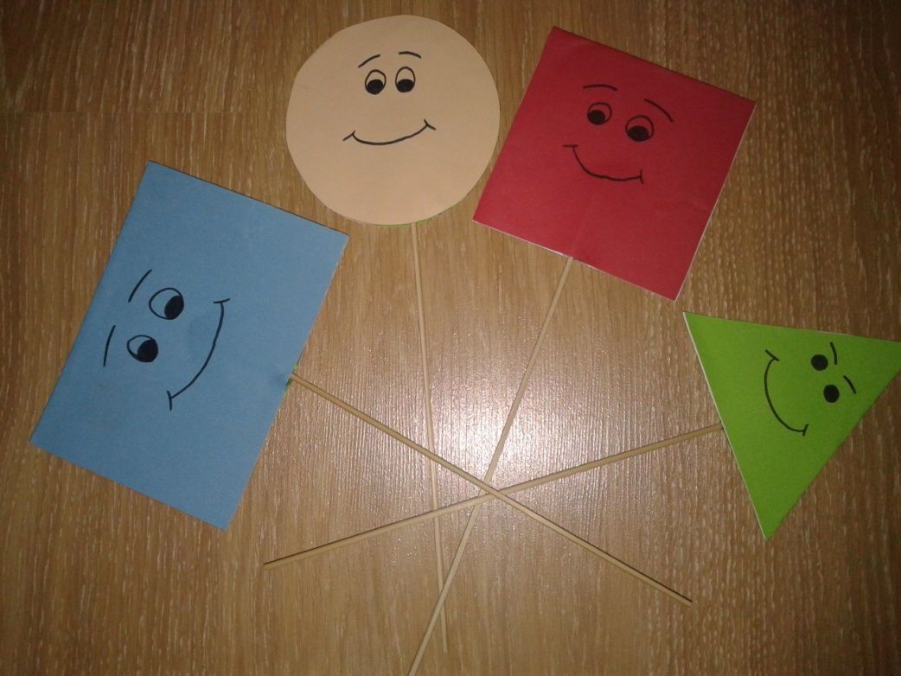

SÖZCÜKLER ve KAVRAMLAR
- Şekil: Üçgen, Kare, Dikdörtgen, Daire

DEĞERLENDİRME
- Çocuk Açısından: Çocuklara programdaki davranışlar kazandırılmaya çalışıldı. Yapılan etkinliklerde kullanılan materyaller çocukların ilgilerini çekti ve etkinliğe aktif olarak katılmalarını sağladı. Türkçe dil etkinliğindeki kuklalar ile hikaye anlatma çocukların çok hoşlarına gitti. Program çocukların gelişim alanlarına uygun olarak hazırlandı.
- Öğretmen Açısından: Çocukların ilgisini çekebilmek için etkinlikler sırasında değişik materyaller kullanmaya ve hazırlanan etkinliğin çocukların ilgi ve yeteneklerini göz önünde bulundurarak hazırlamaya dikkat edildi. Dolayısıyla çocukların ilgi ve dikkati yapılan etkinliklere çekilmede başarılı olundu.
- Program Açısından: Çocuklara etkinliklerde aktif rol almaları için bir takım fırsatlar yaratılmaya çalışıldı. Bunu sağlayabilmek için genellikle soru-cevap yöntemi kullanıldı. Planlamada alınan amaç ve kazanımlara ulaşılmaya çalışıldı.

AİLE KATILIMI
- Evde ailelerinin yardımıyla uygulamak üzere, geometrik şekillere yönelik çalışma sayfası ödevi verilir.

DÜŞÜNCELERİM
Türkçe dili etkinlikleri, öğretmen rehberliğinde yapılan grup etkinliklerinden biridir. Bu etkinlikler sırasında uygulanan her teknik çocuğun gelişimini destekleyecek şekilde kullanılmalıdır. Özellikle kendilerini sözel olarak ifade edebilmelerine, dinlediklerini başkalarına anlatıp sorular sormalarına, sözcük dağarcıklarının genişlemesine, Türkçeyi doğru kullanabilmelerine, görsel materyalleri resimlerine bakarak okuyabilmelerine, keşfetmeye, tahmin etme yeteneklerinin artmasına, neden-sonuç ilişkilerini kurmaya, kendilerine olan güvenlerinin artmasına, yeni kelimeler öğrenip bunları gerekli yerlerde kullanmalarına ve yaratıcılıklarının gelişmesine olanak sağlar. Türkçe etkinlikleri; çocukların yeni kelimeler öğrenmesine, düzgün konuşmalarına, kendilerini sözel ifade edebilmelerine, sosyal ve dil gelişimlerine yardımcı olan etkinliklerdir. Türkçe dil etkinlikleri çocukların dinleme alışkanlığı kazanmasına, paylaşmayı öğrenmelerine, sıra bekleme, fikrini belirtme, bazen lider bazen de seyirci olmayı öğrenmelerine yardımcı olur. Çevre ile olumlu ilişkiler kurmalarına, sorumluluk almaya, aldığı sorumluluğu yerine getirebilmeye, olumlu veya olumsuz tüm duygularını açıkça belirtmelerine olanak tanır. Aynı zamanda hoşgörülü olmayı da Türkçe dil etkinlikleri ile çocuklara öğretebiliriz.

Öğretmen Adayı Uygulama Öğretmeni
Mihriban YILDIZEL Nilgün KANSU

